HIER LACHENDES FOTO EINFÜGEN
itt NEVETÉS képet bekopirozni
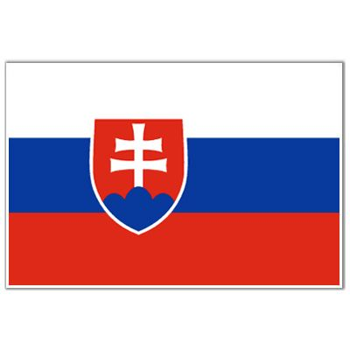vložiť foto smiech


Bankverbindung:  Bankszámlaszám:  bankové spojenie |  |  | Eintragen/ be irni / vstúpiť
Sozialsversicherungs – Nr.  / társadalombiztosítási szám/  číslo sociálneho poistenia |  | Eintragen/ be irni / vstúpiť  6087 05041969 | Arbeitsbeginn  Munka kezdete 01.05.2012  Práce nástup
Persönliche Daten / személyes adatok// Osobné údaje

Familienname Vezetéknév  priezvisko |  | Botlo
Vorname/ Utónév/ Meno: |  | Frantisek
Staatsangehörigkeit Állampolgárság národnosť: |  | Slowakisch/ Szlovak / Slovensky
Sprachkenntnisse  Nyelvtudás/ jazykové zručnosti |  | Deutsch, Ungarisch, Slowak./  Nemet, Magyar , Slovak/  nemecky, maďarsky, slovenčina |  | Wort + Schrift /  Beszelni + irni/  Slovo napísané:
 : |  | Reinprechtsdorfer Str. 2/1 |  | 1050 Wien
: |  | +43 (0)676 - 3 22 12 68 83
Email: |  | bewerbung06763226883@yahoo.de
 : |  | SELYEHO 3/21 |  | SK-94501 Komarno
: |  | +421 (0) 908 317 234
Email: |  | frantisekbotlo@azet.sk
 |  | frantisek.botlo
Stand / Konfession: |  | verheiratet/nösült/ ženatý |  | Katholisch/ katolik
Geburtsdsatum /-ort:  Születesi datum/ szülőháza  Dátum narodenia/ miesto narodenia: |  | 05.04.1969 / Komarno, Slowakei
Schulischer Werdegang / Tanulmányok /navštívili školy
1975 - 1985 |  | HAK Matura Mittelschule Komarno
Beruf / befejezéset szakmai/ absolvovaní odborného
1985 - 1988 |  | Lkw + Kfz Mechaniker / FS CE +ADR gültig
Berufserfahrung//munka tapasztalat/pracovné skúsenosti
⬄12 Jahre Lkw und Kfz Mechaniker Volvo, Scania, Iveco, Liaz, Tatra
12 év auto és teherkocsis mechanikus /12 rokov automechanik a kamióny + auto
⬄11 Jahre Lkw Fernverkehr Sattel, Container- und Anhänger nach:
Deutschland, Niederland., Belgien, Frankreich, Slowakei, Ungarn, Polen
11 év teherautó-vezető: Németország /Dánia/ Belgium / Franciaország / Magyarország / Hollandia / Cszeország
11 rokov vodič nákladného auta: Nemecko / Holandsko / Belgicko / Francúzsko / Maďarsko /Poľsko / Rumunsko

1988 - 1993 |  | Kfz- + Lkw Mechaniker Liaz, Tatra /SLK Komarno  tehergépkocsi mechanika / nákladných automobilov mechanika
1992 – 2011 |  | Kfz + Lkw Mechaniker Volvo, Scania  tehéskocsis vezetö + mechanikús / vodič nákladného auta +  nákladných automobilov mechanika  Slovomatic – Bratislava
2011 |  | Lkw Fahrer / tehéskocsis vezetö / vodič nákladného auta  CE , Busführerschein /Bus hajtási engedely / vodič autobusu licencie  ,ADR, ADR ervényes igazolvany, ADR aktualne
 |  | Aktuell Firma Transdanubia Guntramsdorf
 |  | Fernverkehr Deutschland, Niederlande, Schweiz
21 Tage Arbeitszeit /1 Woche frei
21 nap munka /1 hét szabad
21 dní pracovná doba / 1 týždeň zdarma

Pc Kenntnisse / számítógépes ismeretek / počítačové zručnosti
 |  | Windows XP, Office 2003, Skype, Internet

